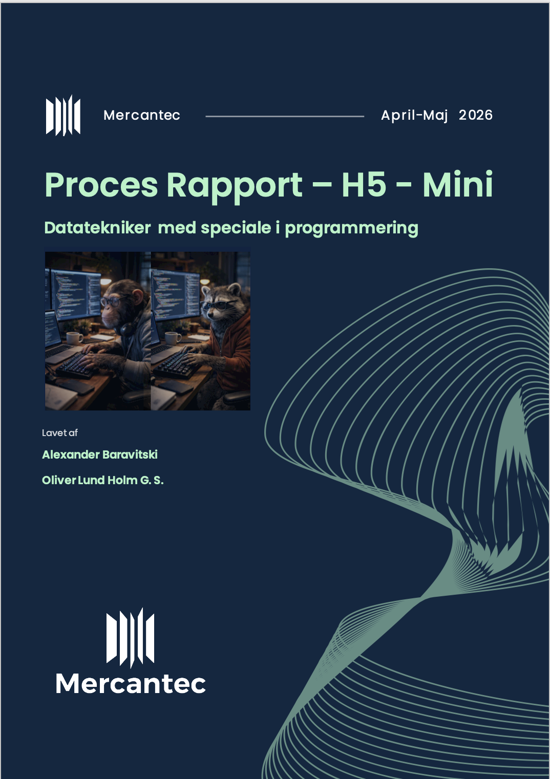


Indholdsfortegnelse
Problemformulering 2
Projektbeskrivelse 3
Projektets idé 3
Projektplanlægning 3
Estimeret tidsplan 3
Realiseret tidsplan 5
Udviklingsmetode 6
Prioritering af funktioner 6
Versionsstyring 7
Logbog 8
Konklusion 10

Problemformulering
Denne processrapport beskriver arbejdsprocessen bag udviklingen af projektet “Study Hub”, som er udviklet i forbindelse med mini-svendeprøven på datateknikeruddannelsen med speciale i programmering.
Rapporten fokuserer primært på udviklingsprocessen, de tekniske valg, udfordringer undervejs samt refleksioner omkring projektforløbet.
Rapporten fungerer som dokumentation for, hvordan projektet er planlagt, udviklet og evalueret gennem hele udviklingsforløbet.
Projektets formål var at udvikle en webbaseret platform, hvor brugere kan oprette, organisere og samarbejde om noter i realtid.
Målet med projektet var derfor at udvikle en moderne webapplikation, hvor brugere kan:
- Oprette og organisere noter
- Strukturere noter gennem fag og emner
- Samarbejde om noter i realtid
- Få automatisk lagring af dokumenter
Projektet skulle samtidig give erfaring med moderne webudvikling, databasedesign og real-time systemer.
De vigtigste teknologier i projektet blev:
- Next.js
- PostgreSQL
- Drizzle ORM
- Tiptap
- Yjs
- Hocuspocus

Projektbeskrivelse

Projektets idé
Projektet tager udgangspunkt i behovet for en platform, hvor studerende kan organisere deres noter og samtidig samarbejde med andre brugere i realtid.
Målet var at kombinere struktureret notehåndtering med collaborative editing i én samlet løsning.
Løsningen er inspireret af værktøjer som Google Docs og OneNote, men med fokus på:
- Strukturering gennem fag og emner
- Simpel navigation
- Real-time samarbejde
- Automatisk lagring
- Moderne webteknologier

Projektplanlægning

Estimeret tidsplan
Projektet blev planlagt gennem en iterativ udviklingsproces, hvor arbejdet blev opdelt i mindre faser.
Den oprindelige plan bestod af:
- Analyse og planlægning
- Opsætning af projektstruktur
- Database og autentifikation
- CRUD-funktionalitet
- Real-time samarbejde
- Persistence og lagring
- Testning og finpudsning
Målet med denne planlægning var at fokusere på kernefunktionaliteten først og derefter forbedre systemet løbende.
Projektet blev opdelt i 5 sprints.
Sprint 1:
- Planlægning
- Teknologivalg
- Database design
- Opsætning af projektstruktur
Sprint 2:
- CRUD funktionalitet
- Login system
- Editor integration
Sprint 3:
- Real-time samarbejde
- Persistence af dokumenter
- Refaktorering
Sprint 4:
- Testing
- Fejlrettelser
- UI forbedringer
Sprint 5:
- Dokumentation
- Rapportskrivning
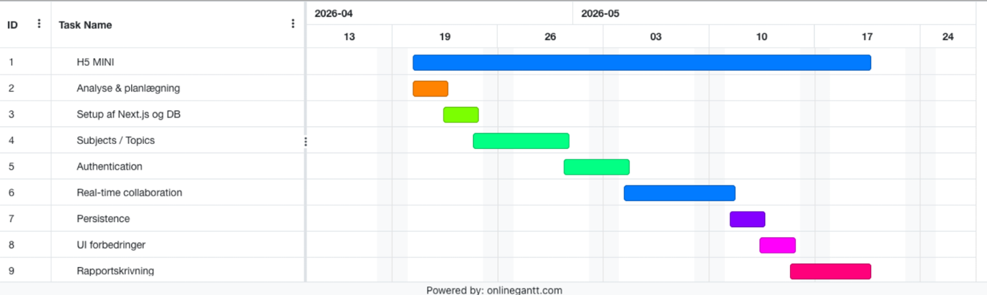
- Aflevering

Realiseret tidsplan
Den overordnede tidsplan blev fulgt forholdsvis godt, men særligt implementeringen af real-time samarbejde tog længere tid end forventet.
Der opstod blandt andet ekstra arbejde i forbindelse med:
- Integration mellem Tiptap og Yjs
- WebSocket-forbindelser
- Hydration problemer i Next.js
- Persistence af dokumentdata
- TypeScript fejl og dependency konflikter
Det betød, at mindre tid kunne bruges på:
- UI/UX forbedringer
- Responsivt design
- Automatiserede tests
- Ekstra funktionalitet
Selvom enkelte områder ikke blev færdiggjort fuldt ud, blev projektets vigtigste funktioner implementeret.

Udviklingsmetode
Projektet blev udviklet iterativt.
Der blev arbejdet i mindre udviklingscyklusser, hvor funktionalitet blev implementeret, testet og forbedret løbende.
Denne metode gjorde det muligt hurtigt at:
- Identificere fejl
- Tilpasse arkitekturen
- Eksperimentere med løsninger
- Prioritere kernefunktionalitet
Der blev ikke arbejdet efter en fuld Scrum-model, men processen var inspireret af agile principper.

Prioritering af funktioner
Funktionalitet blev prioriteret efter:
- Kernefunktionalitet
- Stabilitet
- Brugeroplevelse
- Ekstra features
Det betød blandt andet, at følgende funktioner blev prioriteret tidligt:
- Login-system
- Databaseopsætning
- Oprettelse af noter
- Strukturering gennem fag og emner
- Real-time samarbejde
Mere avancerede funktioner som rollebaseret adgangsstyring og versionshistorik blev nedprioriteret.

Versionsstyring
Der blev anvendt Git og GitHub til versionsstyring.
Commits blev brugt aktivt til:
- Dokumentation af udviklingen
- Backup af kode
- Eksperimentering med løsninger
- Mulighed for rollback ved fejl
Der blev arbejdet med mindre commits for at gøre ændringer mere overskuelige.

Logbog
Dag 1 – 20.04.2026 – Sprint 1 (Startdag)
Projektet blev introduceret, og vi lavede de første overvejelser omkring systemets funktionalitet og arkitektur. Fokus var primært på problemformulering, valg af teknologier samt planlægning af projektets struktur.
Dag 2 – 21.04.2026 – Sprint 1
Vi begyndte at undersøge hvilke teknologier der skulle anvendes til projektet. Valget faldt på Next.js, PostgreSQL, Drizzle ORM, Tiptap, Yjs og Hocuspocus.
Dag 3 – 22.04.2026 – Sprint 1
Der blev arbejdet med databasedesign og relationerne mellem users, subjects, topics og notes. Samtidig blev projektstrukturen sat op lokalt.
Dag 4 – 23.04.2026 – Sprint 1
Vi begyndte udviklingen af frontendens struktur og navigation. Sidebar, layouts og routing blev implementeret.
Dag 5 – 24.04.2026 – Sprint 1
CRUD funktionalitet til fag, emner og noter blev implementeret. Systemet kunne nu gemme data i databasen.
Dag 6 – 27.04.2026 – Sprint 2
Vi arbejdede med autentifikation gennem NextAuth. Brugere kunne nu logge ind og få adgang til deres egne noter.
Dag 7 – 28.04.2026 – Sprint 2
Tiptap editoren blev integreret i systemet. Der blev arbejdet med editor-state, rendering og rich-text funktionalitet.
Dag 8 – 29.04.2026 – Sprint 2
Vi påbegyndte integrationen af Yjs og Hocuspocus for at understøtte real-time samarbejde mellem flere brugere.
Dag 9 – 30.04.2026 – Sprint 2
Der opstod problemer med WebSocket forbindelser, TypeScript fejl og synkronisering mellem klienter. En stor del af dagen gik med debugging og research.
Dag 10 – 01.05.2026 – Sprint 2
Persistence af dokumentdata blev implementeret. Målet var at undgå databasekald ved hvert tastetryk, hvilket blev løst gennem en debounced persistence strategi.
Dag 11 – 04.05.2026 – Sprint 3
Vi arbejdede videre med refaktorering af komponenter og opdeling mellem server components og client components i Next.js.
Dag 12 – 05.05.2026 – Sprint 3
Systemet blev testet gennem flere browserfaner for at verificere at real-time samarbejde fungerede korrekt.
Dag 13 – 06.05.2026 – Sprint 3
Vi arbejdede med UI forbedringer og navigation mellem fag, emner og noter.
Dag 14 – 07.05.2026 – Sprint 3
Der blev arbejdet videre med fejlrettelser og stabilisering af editoren. Særligt hydration problemer i Next.js krævede justeringer.
Dag 15 – 08.05.2026 – Sprint 3
Vi begyndte oprydning i kodebasen samt forbedring af struktur og komponentopdeling.
Dag 16 – 11.05.2026 – Sprint 4
Fokus var på kvalitetssikring og manuel test af systemets vigtigste funktioner.
Dag 17 – 12.05.2026 – Sprint 4
Vi testede persistence af noter og verificerede at dokumenter blev gendannet korrekt efter reload.
Dag 18 – 13.05.2026 – Sprint 4
Der blev arbejdet videre med mindre UI forbedringer samt generel stabilisering af systemet.
Dag 19 – 14.05.2026 – Sprint 4 (Helligdag)
Der blev kun arbejdet begrænset med projektet. Fokus var primært på mindre fejlrettelser og planlægning af de sidste opgaver.
Dag 20 – 15.05.2026 – Sprint 4 (Fridag)
Ingen større udvikling denne dag. Der blev lavet mindre noter omkring dokumentation og aflevering.
Dag 21 – 18.05.2026 – Sprint 5
Vi begyndte arbejdet med dokumentation, produktrapport og processrapport.
Dag 22 – 19.05.2026 – Sprint 5
De sidste fejl blev rettet, og systemet blev gennemgået for at sikre at kernefunktionaliteten fungerede stabilt.
Dag 23 – 20.05.2026 – Sprint 5 (Afleveringsdag)
Projektet blev afsluttet og afleveret. Den sidste dag blev brugt på kvalitetssikring, rapportskrivning og klargøring af aflevering.

Konklusion
Projektet resulterede i en funktionel webplatform, hvor brugere kan oprette, organisere og samarbejde om noter i realtid.
Vi har gennem projektet fået erfaring med moderne webudvikling, databasedesign og real-time systemer. Særligt arbejdet med Yjs og Hocuspocus gav indsigt i håndtering af samtidige ændringer og WebSocket-baseret kommunikation.
Projektet viste også, hvor vigtigt planlægning og prioritering er. Flere funktioner tog længere tid end forventet, især real-time samarbejde og persistence af dokumentdata.
De vigtigste mål blev opfyldt:
- Brugere kan oprette og organisere noter
- Noter gemmes i databasen
- Flere brugere kan redigere samme note samtidigt
- Systemet understøtter real-time samarbejde
Hvis projektet skulle videreudvikles, ville vi prioritere:
- Automatiserede tests
- Rollebaseret adgangsstyring
- Versionshistorik
- Offline support
- Bedre responsivt design
Projektet har samlet set været lærerigt og har styrket vores forståelse for udvikling af moderne webapplikationer.

